### web标准(w3c标准)？

WEB标准是网页制作的标准，它是根据网页的不同组成部分生成的一系列标准。这些标准大部分由W3C起草发布，也有部分标准由ECMA起草发布。（ECMA欧洲电脑网商协会）

需掌握的思想就是实现结构（html）、样式（css）、行为（js）三层分离。

html：从语义角度，描述页面的结构；

css：从审美的角度，通过样式美化页面；

js：从交互的角度，提升用户体验（行为）;

# 什么是css

## css的基础语法

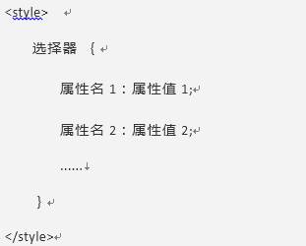

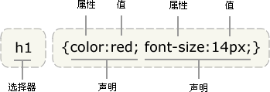

style标签是一个双标签，它放在head标签之中，在title标签下面。

选择器：通常是需要改变样式的 HTML 元素。

声明：使用花括号来包围声明。

定义多个声明，则需要用分号将每个声明分开，每个声明由属性：属性值组成。

## css的注释

快捷方式：ctrl+/

css中的注释格式：/*我是css中的注释*/

css注释不能嵌套。

# css的三种使用方式

1.0嵌套样式

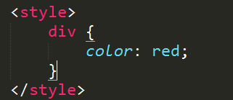

2.0行内样式



3.0外联样式

新建一个文件，后缀叫.css，在这个文件中直接写样式（不需要加上style标签）.在另一个页面引用的时候用加上：

<link rel=”stylesheet” href=”外联样式的路径”>

|  |  |
| --- | --- |
| 样式类型 | 作用范围 |
| 行内样式 | 只能作用在某一标签（用的比较少） |
| 嵌套样式 | 只能作用于当前页面（页面的特定的样式） |
| 外联样式 | 可以作用任意页面（公共的样式） |

# css的选择器

## 选择器的结构

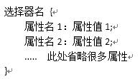

## 简单选择器

1.0标签选择器：

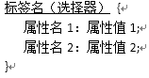

效果：会将所有相同的标签都加上相同的属性。

2.0类选择器：

1.给要设置的标签添加一个类名，例如：<p class=”zm”>追命</p>

2.编写css代码：

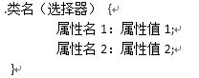

效果：会将所有拥有相同类名的那些标签都加上相同的属性。

3.0 id选择器：

1.给要设置的标签添加一个类名，例如：<p id=”zm”>追命</p>

2.编写css代码：

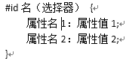

效果：会将所有拥有这个id名的标签加上相同的属性。

4.0 补充：

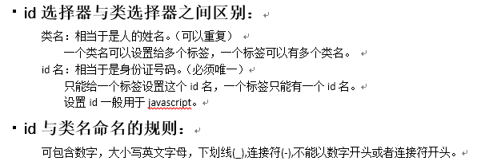

优先级：Id>类>标签>通配符

# 其它选择器

1.通配符：

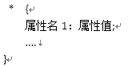

效果：会将页面上所有的标签都设置这个属性。（效率低）。

2.并集选择器：将选择器用逗号隔开。

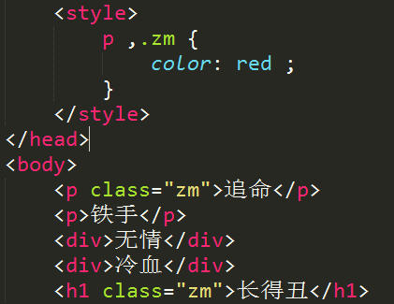

效果：给并集选择器中的任一种选择器，加上这些属性。

3.交集选择器：两者间没有空格。

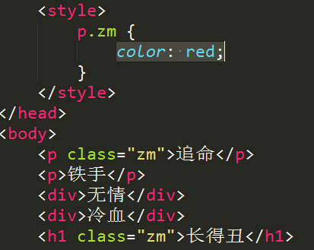

效果：同时符合交集选择器所有要求的选择器，才能拥有这些属性。

注意：选择器的名称组成中如果有标签名那么标签必须写在最前面。

4.后代选择器：两者间有空格，存在嵌套关系

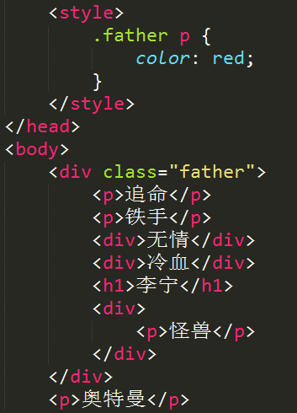

5.子代选择器：**父代>子代**，找到一个标签的直接子元素来设置样式

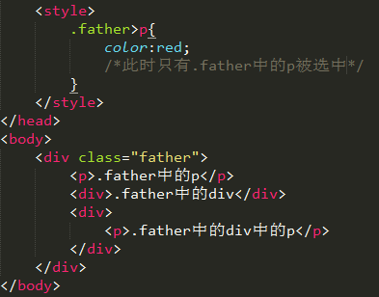

# 伪类选择器

1.概念：相当于给元素添加了一个类，这个类在特定情况下被触发

2.锚伪类 :link , :visited , :hover , :active

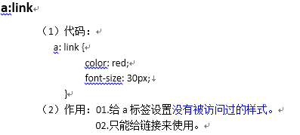

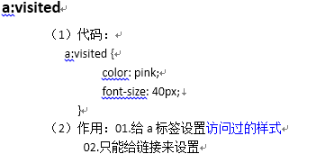

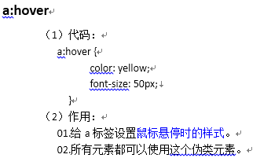

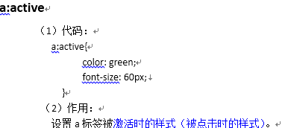

注意：

1. 在使用时遵守这样的顺序：a:link ,a:visited,a:hover,a:active[记忆：lv-ha]
2. 其它标签也可以使用:hover，:active这两个伪类

3.其他伪类选择器

（1）:focus相当于给元素添加了一个类，这个类在元素获得焦点时触发。

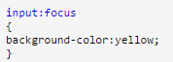

（2）:first-child 相当于给第一个子元素添加了一个类



# 伪元素选择器

相当于在该元素（块级）基础上，添加了一个元素，实现某些效果。

1. ：:first-line
2. ：:first-letter
3. ：:before 【添加的元素是行内元素】
4. ：:after 【添加的元素是行内元素】

CSS2.1首次定义了单冒号开头的伪元素,为了将伪元素与伪类进行严格区分，CSS3重新定义了双冒号开头的伪元素。